Día del Padre: los mejores relojes para cada estilo
Ciudad de México, junio de 2025.- Un reloj no es solo un accesorio, es una pieza de estilo atemporal. Este Día del Padre, Festina y GUESS presentan una selección de diseños que combinan artesanía, innovación y estética refinada, ideales para regalar en esta fecha especial.
La respuesta está en una pieza que combine funcionalidad impecable, diseño inteligente y la promesa de permanecer vigente más allá de las tendencias.
Un regalo swiss made
El modelo Classics de Festina, la marca de relojería suiza presenta una caja de acero inoxidable de 41 mm, esfera blanca sobria y movimiento de cuarzo: es la definición de elegancia discreta. Un reloj pensado para el hombre que aprecia los detalles limpios, la funcionalidad impecable y la estética que nunca pasa de moda.
Rivé Swiss Made: la relojería como arte cotidiano
Más que un reloj, el modelo Rivé Swiss Made es una declaración de maestría técnica. Con movimiento automático manufacturado en Suiza, caja de acero quirúrgico 316L y cristal zafiro antirreflejos, esta pieza está hecha para el padre que ve en el tiempo no solo precisión, sino carácter. Seguro de sí mismo, exigente y con gusto por lo excepcional, elige piezas que combinan legado, innovación y excelencia. Rivé es para quien convierte cada elección en un acto de identidad.
El equilibrio entre robustez y distinción
Con su estética elegante y su precisión cotidiana, este modelo fusiona acero inoxidable, cristal zafiro y una línea depurada que se adapta tanto a una jornada de oficina como a una escapada de fin de semana. (Modelo F20575/2)
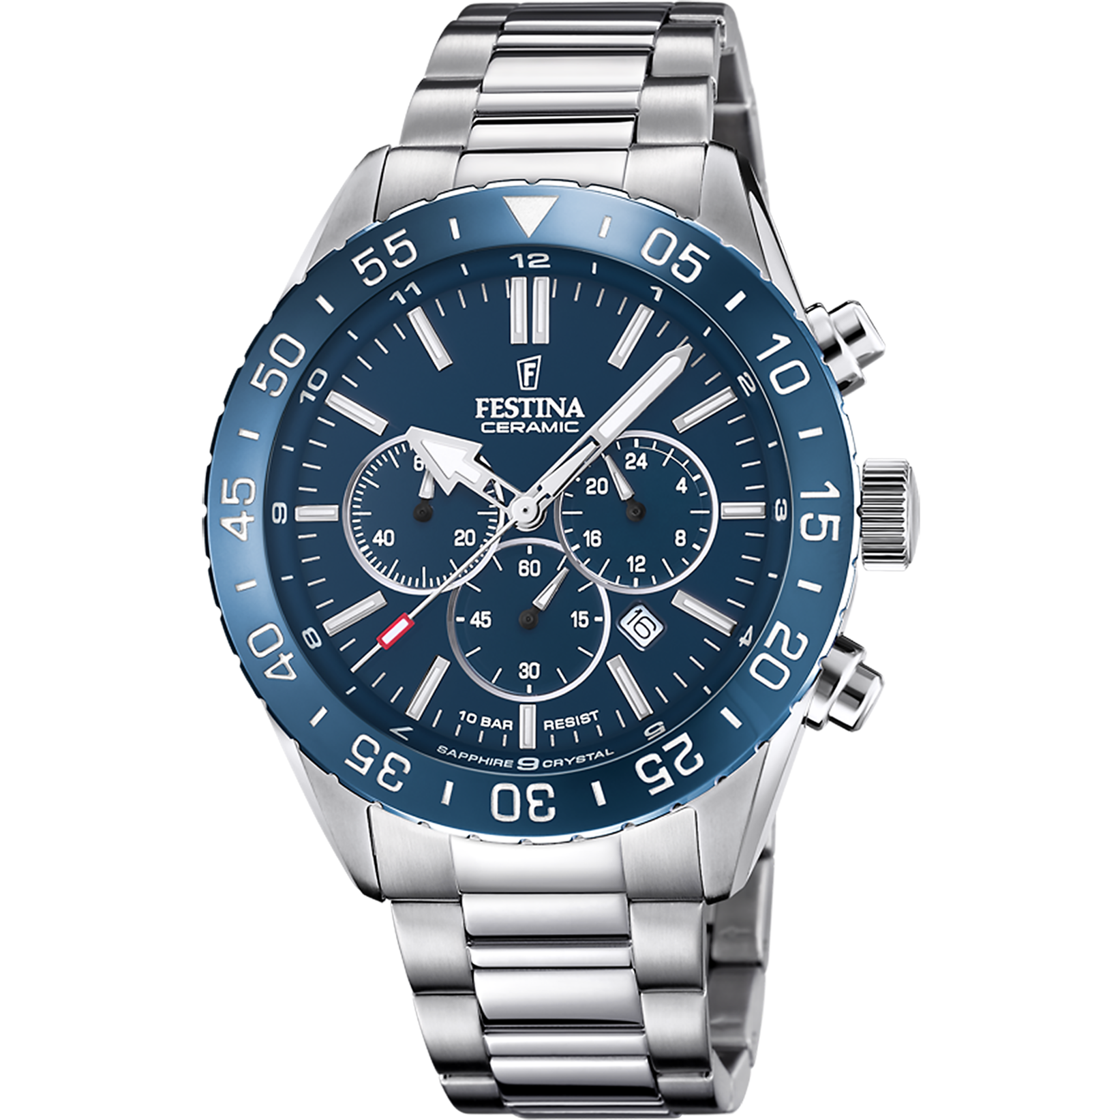
Pieza statement con toque urbano
Guess, la firma de relojería estadounidense tiene diseños que van desde lo clásico hasta lo deportivo o atrevido, con el fin de que el reloj sea ese accesorio que le dé un toque final a cada atuendo.
Impacto formal con actitud
Con su distintiva caja cuadrada, correa de piel y silicón, y movimiento japonés Miyota, este reloj redefine el estilo ejecutivo. Una propuesta para padres que aprecian el diseño clásico con twist de modernidad. (Modelo GW0202G1)
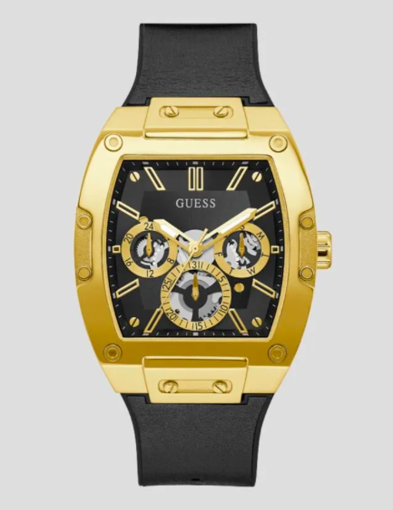
Deporte con destellos de lujo
En colores negro y dorado, con correa de silicona y estructura resistente, este reloj combina funcionalidad y estilo en una pieza versátil y elegante para papás en movimiento. (Modelo GW0913G2)
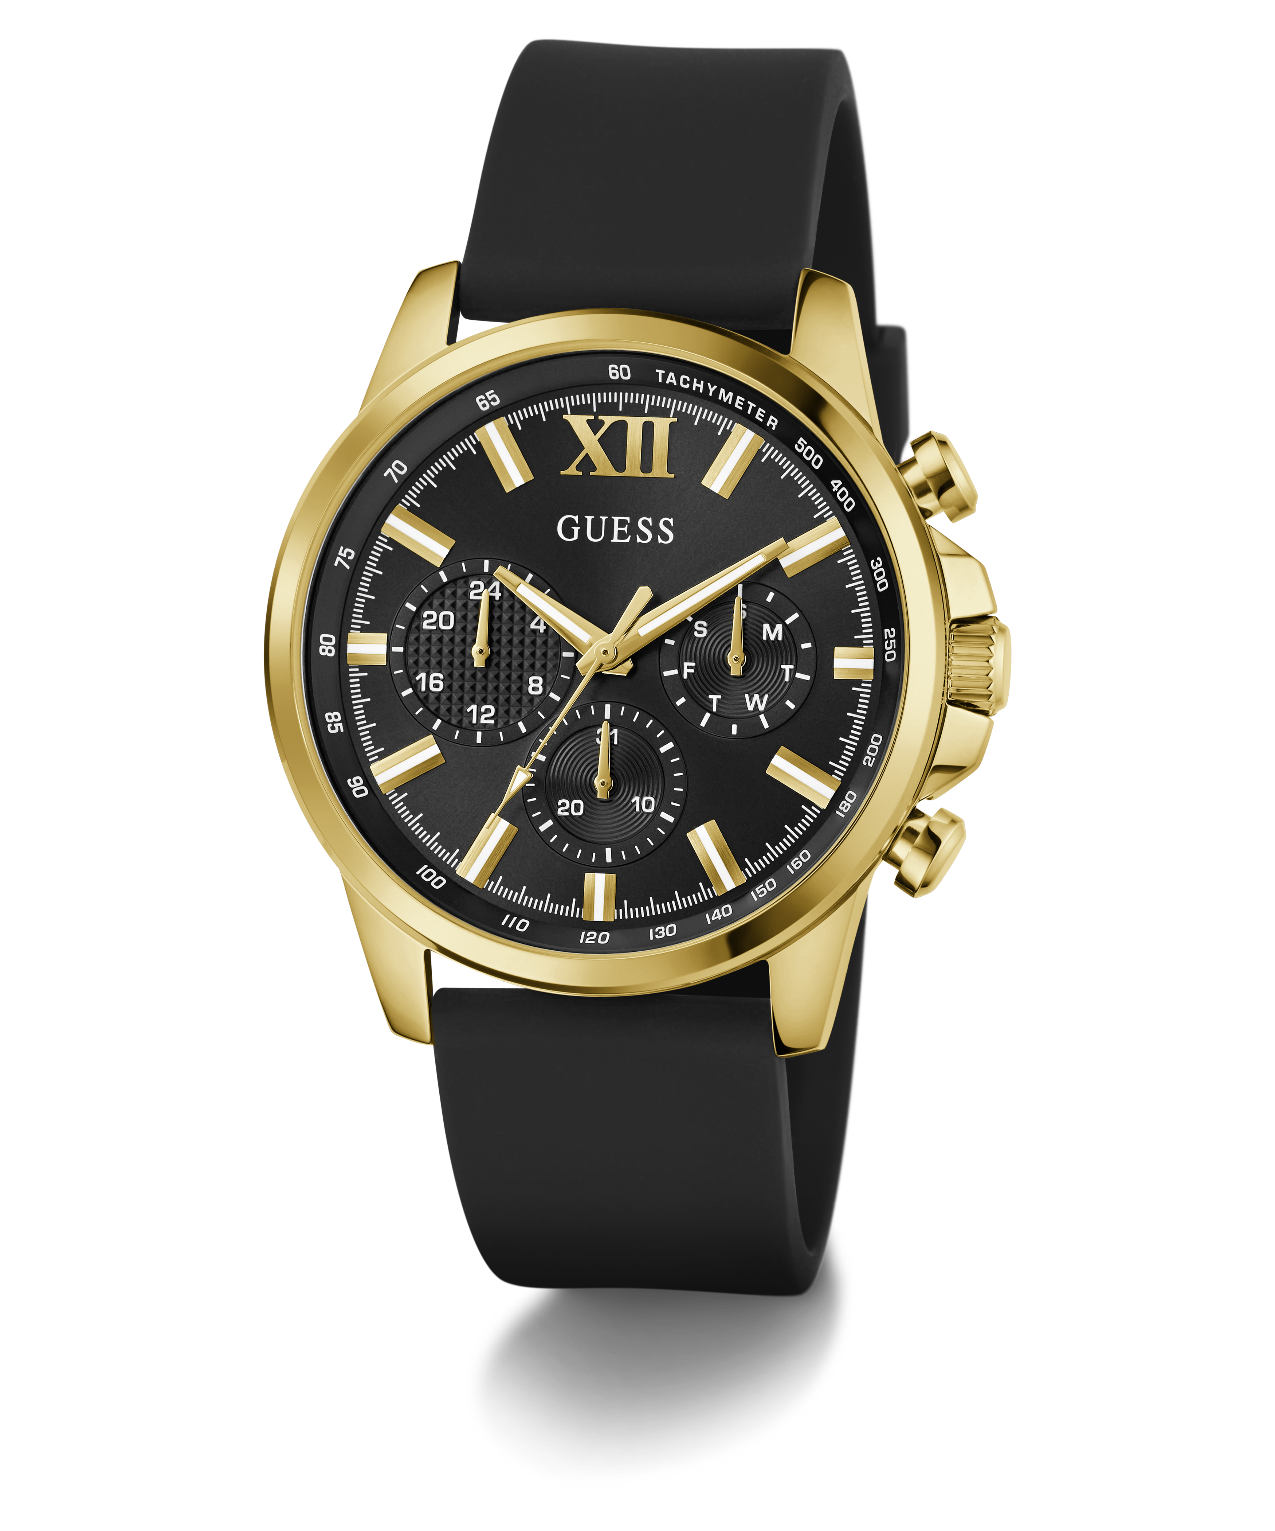
Tiempo, legado, estilo: el regalo que no se olvida
Este Día del Padre, un reloj es obsequiar ese fragmento de estilo personal, un recuerdo que se lleva en la piel y en la memoria.
Elige el reloj perfecto para este Día del Padre en: https://festina.mx o en regency.com.mx

